小学生数学语言能力测试卷
基本信息
班级： 姓名：
1. 根据式子编应用题并计算：（28+33+23）÷3
2. 用数对表示你在班级的座位是（ ， ），排在你前面的一个同学的座位用数对表示是（ ， ）．
3.（1）观察下面每个图形中圆的排列规律，并填空．
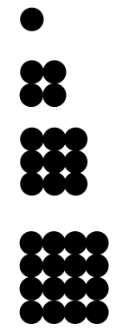
1＝1×1

1＋3＝2×2

1＋3＋5＝3×3

1＋3＋5＋+7+9＝4×4

(2)根据上面的规律用简便方法计算．
1＋3＋5＋7+9＋11＝
1＋3＋5＋7+9＋11＋13＋15＋17＋19＝
（3）你有什么发现？

4.（1）今年明明 5 岁，芳芳比明明大 3 岁，再过 x 年，他们相差（ ）岁。
（2）小明今年 x 岁，妹妹今年（x－3）岁，再过 5 年，他们相差（ ）岁。
5. 有 A、B、C 三个网站，分别是每 2 天、3 天、4 天更新一次．某月 1 日三个网站同时更新后，到这个月 15 日，哪几天没有网站更新？哪一天三个网站同时更新？

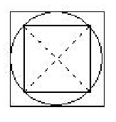
6. 半径 20 厘米的圆外面和里面各有一个正方形（如右图）．
圆的面积是（ ）平方厘米。外面正方形的面积是（ ）平方厘米。
里面正方形的面积是（ ）平方厘米。

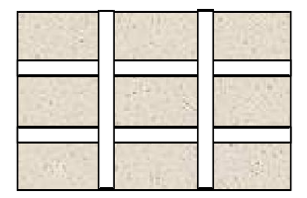
7.一块草坪被 4 条 1 米宽的小路平均分成了 9 小块．草坪的面积（阴影部分）是多少平方米？

24米

40米
8. 小明骑车从家出发，去离家 4 千米的图书馆，借了书后因自行车坏了，乘公共汽车回家．下图表示在这段时间里小明离家路程的变化情况．
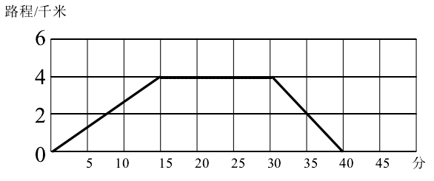
（1）小明从家去图书馆用了多少分钟？
平均每分钟行多少千米？

- 小明从图书馆回家用了多少分钟？平均
每分钟行多少千米？

- 你还知道什么信息？

9.一个等腰三角形的顶角度数是一个底角的 4 倍，这个等腰三角形的底角和顶角分别是多少度？（先画图再解答）

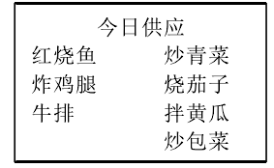
10. 学校食堂某天中午供应的荤菜有 3 种，素菜有 4 种．小敏选 1 种荤菜和 1 种素菜，一共有多少种不同的搭配？

11. 一辆汽车从苏州出发，每小时行驶 85 千米，x 小时可以到达上海，y 小时可以到达南京，用含有字母的式子分别表示下面的问题。
（1）南京到上海的公路全长（ ）千米。
（2）苏州到南京的公路比苏州到上海的公路长（ ）千米。

12.摆一个三角形用 3 根小棒，增加 1 个三角形，多用 2 根……可以怎样表示共用小棒的根数？填写下表。
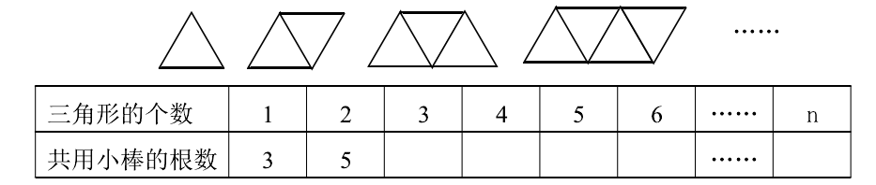

问：要拼成 26 个三角形，一共需要多少根小棒？

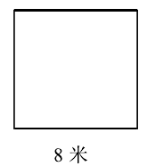
- 一个正方形，边长8米，把它的一组对边增加 3 米，
另一组对边增加5米，得到的长方形面积是多少平方米？
（先画图再解答）

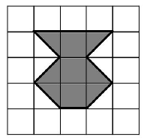
- 请你通过电话将下图（每小格边长为 1cm）用适当的语言
准确的将阴影部分的图形表述给你的同学，并请他算出阴影部
分的面积，你的叙述过程为：

15. 看图列式计算
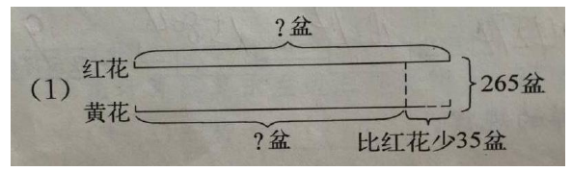

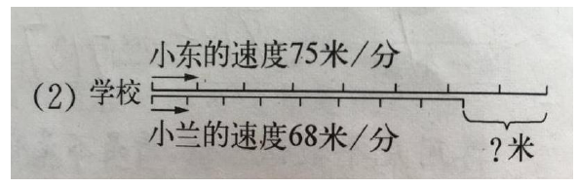

小学生数学语言能力测试卷分析报告
本测试卷题目主要来源于数学教材、数学习题册，以及平时教学过程中发现的一些问题，从两个维度进行选题：一是数学语言能力的三个核心：理解能力、转换能力、表达能力；二是小学生的数学学习的四块知识版块：数与代数、图形与几何、统计与概率、综合与实践。主要设计三种语言的理解，三种数学语言的互译与转化的等题型来进行考察。例如：文字信息的理解题，数学符号的理解，数学运算，图形处理分析，三种数学语言的互译与转化，数学语言的表达等。
第1、15题，主要考察学生对符号语言、图形语言的理解，能联系生活实际，转换为文字语言并准确表达的能力，即数学语言文字化的能力。
第2题，主要考察学生用符号语言描述生活现象，对符号语言的识别与理解能力。
第3题，主要考察学生对符号语言的理解、操作与运算，用图形语言解释运算过程的能力，以及图形语言与符号语言的互换能力。
第4题，运用题组的形式，通过变式，考察学生对文字语言的理解能力，并用符号语言描述的能力。
第11、12题，考察学生对文字语言的解读，转换为符号语言的能力，应用符号语言进行表达、运算的能力。
第 5、9、10、13 题，考察学生对文字语言的理解，并转换为图形语言解决问题的能力，最后用数学符号语言进行解答的能力。
第 6、7、8、15题，考察学生对图形语言的理解，对数学公式、概念的理解能力.
从学生测试情况来看，学生数学语言能力存在的问题，主要体现在以下几个方面：
- 小学生对数学语言的理解方面存在着障碍
- 学生不理解文字叙述的题目内容。
（1）不理解题目中关键字的意思。例如，测试题的第8题：“小明骑车从家出发，去离家4 千米的图书馆，借了书后因自行车坏了，乘公共汽车回家。”审题时，要抓住文字叙述中的关键词“自行车坏了”，这一关键词所暗示的信息是“在自行车坏了的这段时间里，小明离家的路程是不变的，但时间有流逝”，当小学生理解了这一层意思后，再去对照折线图就能清楚地知道每一段折线所表示的意思了。从和学生的访谈中也发现，大部分小学生没有看懂折线图的原因就是不理解中间那一段折线表现的意思就是“自行车坏了”．
（2）受冗长繁琐的题目的干扰。小学生在审题时，有时因为文字叙述的题目字数非常多或者出现的数字信息比较杂乱，这都会对小学生理解数学语言产生障碍。学生往往连题目的意思都不明白，更别说解题了。例如，测试卷第5 题：“有三个网站，分别是每 2 天、3 天、4 天更新一次．某月 1 日三个网站同时更新后，到这个月 15 日，哪几天没有网站更新？哪一天三个网站同时更新？”这道题目的信息量对小学生来说非常杂乱，有字母“A、B、C”，有数字“2 天、3 天、4 天”，有日期“1 日、15 日”，学生读完题目后就混乱了，感觉信息量太大又繁琐，分析起来无从下手。从和学生的访谈发现，大部分小学生没有回答是收到题目信息量大的原因而读不懂题目，不理解题目的意思，无法解答。
2、对数学符号、数学概念所表示的含义不能正确理解。
如：测试题第2题：“用数对表示你在班级的座位是（ ， ），排在你前面的一个同学的座位用数对表示是（ ， ）．”学生对数学符号——数对的表达存在理解障碍。数对的表示形式是用小括号括住两个数字，并用逗号隔开，前面的数字表示第几列，后面的数字表示第几行，排在该学生前面的一个同学的座位号应该是在该生的前一行，因此，填写数对时，第几列不变，第几行要减 1。测试下来发现学生正确率不太高，说明对于有多重含义，会跟着情境变化的数学符号、概念的理解较差。再如测试题第7题，仍然有部分小学生对圆、正方形的图形概念不扎实，有的学生甚至连面积的计算公式都记不住。
3、不善于读图表，理解图表中暗示的信息。
在数学学习的过程中，图形语言是经常会出现的，相对文字叙述，看图形语言更形象直观，理解也相对容易些。例如：测试卷第 15 题，看图列式计算，正确率较高，图形中给出的数量之间的关系一目了然，学生根据数量关系进行列示解答，几乎不成问题。但是如果遇到较复杂的题型，学生对图形语言的解读就不如人意了。例如，测试卷8题，除了在上文中所提到的学生对关键词“自行车坏了”不理解外，很多同学对这个折线图不理解，不能读出图表中暗示的数学信息。第一段上升的折线对应小明从家去图书馆所用的时间和走的路程，第二段横着的折线对应自行车坏了，第三段下降的折线对应的是小明从图书馆回家所用的时间和走的路程。很多同学解答错误也是由于没有理解题目中所给出的图形语言。
4、理解问题时，不善于通过思考，发现背景问题与旧知识的联系。
例如测试卷4 题：“（1）今年明明 5 岁，芳芳比明明大 3 岁．再过 x 年，他们相差（ ）岁。（2）小明今年 x 岁，妹妹今年(x－3)岁．再过 5 年，他们相差（ ）岁。”通过题组的形式，考察学生对数学语言的理解能力，从调查结果来看，第二小题的正确率明显比第一题低，同样是问两个人的年龄差，由于第一小题给出的已知条件是具体的数值，所以，学生很容易理解：今年两人年龄相差 3 岁，那么不管再过多少年，年龄差仍然是 3 岁。第二小题，由于给出的已知条件都含有未知数“小明今年 x 岁，妹妹今年(x－3)岁”很多同学就分析不出来了，有的回答“相差 x 岁”，有的回答“相差(x－3)岁”，也有的回答“相差 5 岁”．由于未知数的干扰，学生在理解问题的时候就开始混乱，填写答案的时候随意蒙一个。其实，只要联系上面那题的思考过程，抓住解题关键：今年两人年龄相差多少岁，也就是 x 和(x－3)相差几，就能得到正确答案了。可见，在理解数学问题的时候，往往需要联系已有知识经验，通过联想和迁移数学思想方法，问题就能迎刃而解。
- 小学生对数学语言的转换方面存在着障碍
在解决数学问题的过程中数学语言的转换起着重要作用。在解题时，将题目中给出的数学语言进行“翻译”，通过对同一数学对象进行不同表达形式间的互相转换，达到使自己最易于理解的表达形式。从测试结果来看，小学生在解题过程中对数学语言进行转换的障碍主要表现在以下几个方面：
- 将数学符号语言或图形语言转换为数学文字语言进行描述时出现障碍。
例如，测试卷第3题，很多小学生都看懂了每个图形中圆的排列规律和简便运算之间的联系，但是当要让小学生组织语言进行描述这个规律的时候，回答差强人意。有的小学生写了很多，但没有答到点上；有的小学生干脆空白不回答；只有个别小学生能用自己的语言准确而全面的将这个规律描述出来。其实，只要分别罗列这几个算式的特点和图形的特点，以及算式运算与图形之间的联系，就能清楚、有条理的将规律用文字语言的方式回答出来。在所有答案中，有一个小学生的回答字数很少，但条理很清楚：“从 1 开始的几个连续的奇数相加的和，就等于所有奇数的个数的平方。”再比如测试题第1题和第15题，学生正确率也不高，其中第 1 题是将一道数学式子编成应用题，根据式子的运算，其实可以联想到很多生活中的相关情境，但小学生平时缺少相关练习，也缺少用数学的眼光去看生活，体会数学与生活是息息相关的。错误的小学生大部分都是空白答案，
有的则是表达混乱，而正确的小学生则回答都很精彩。
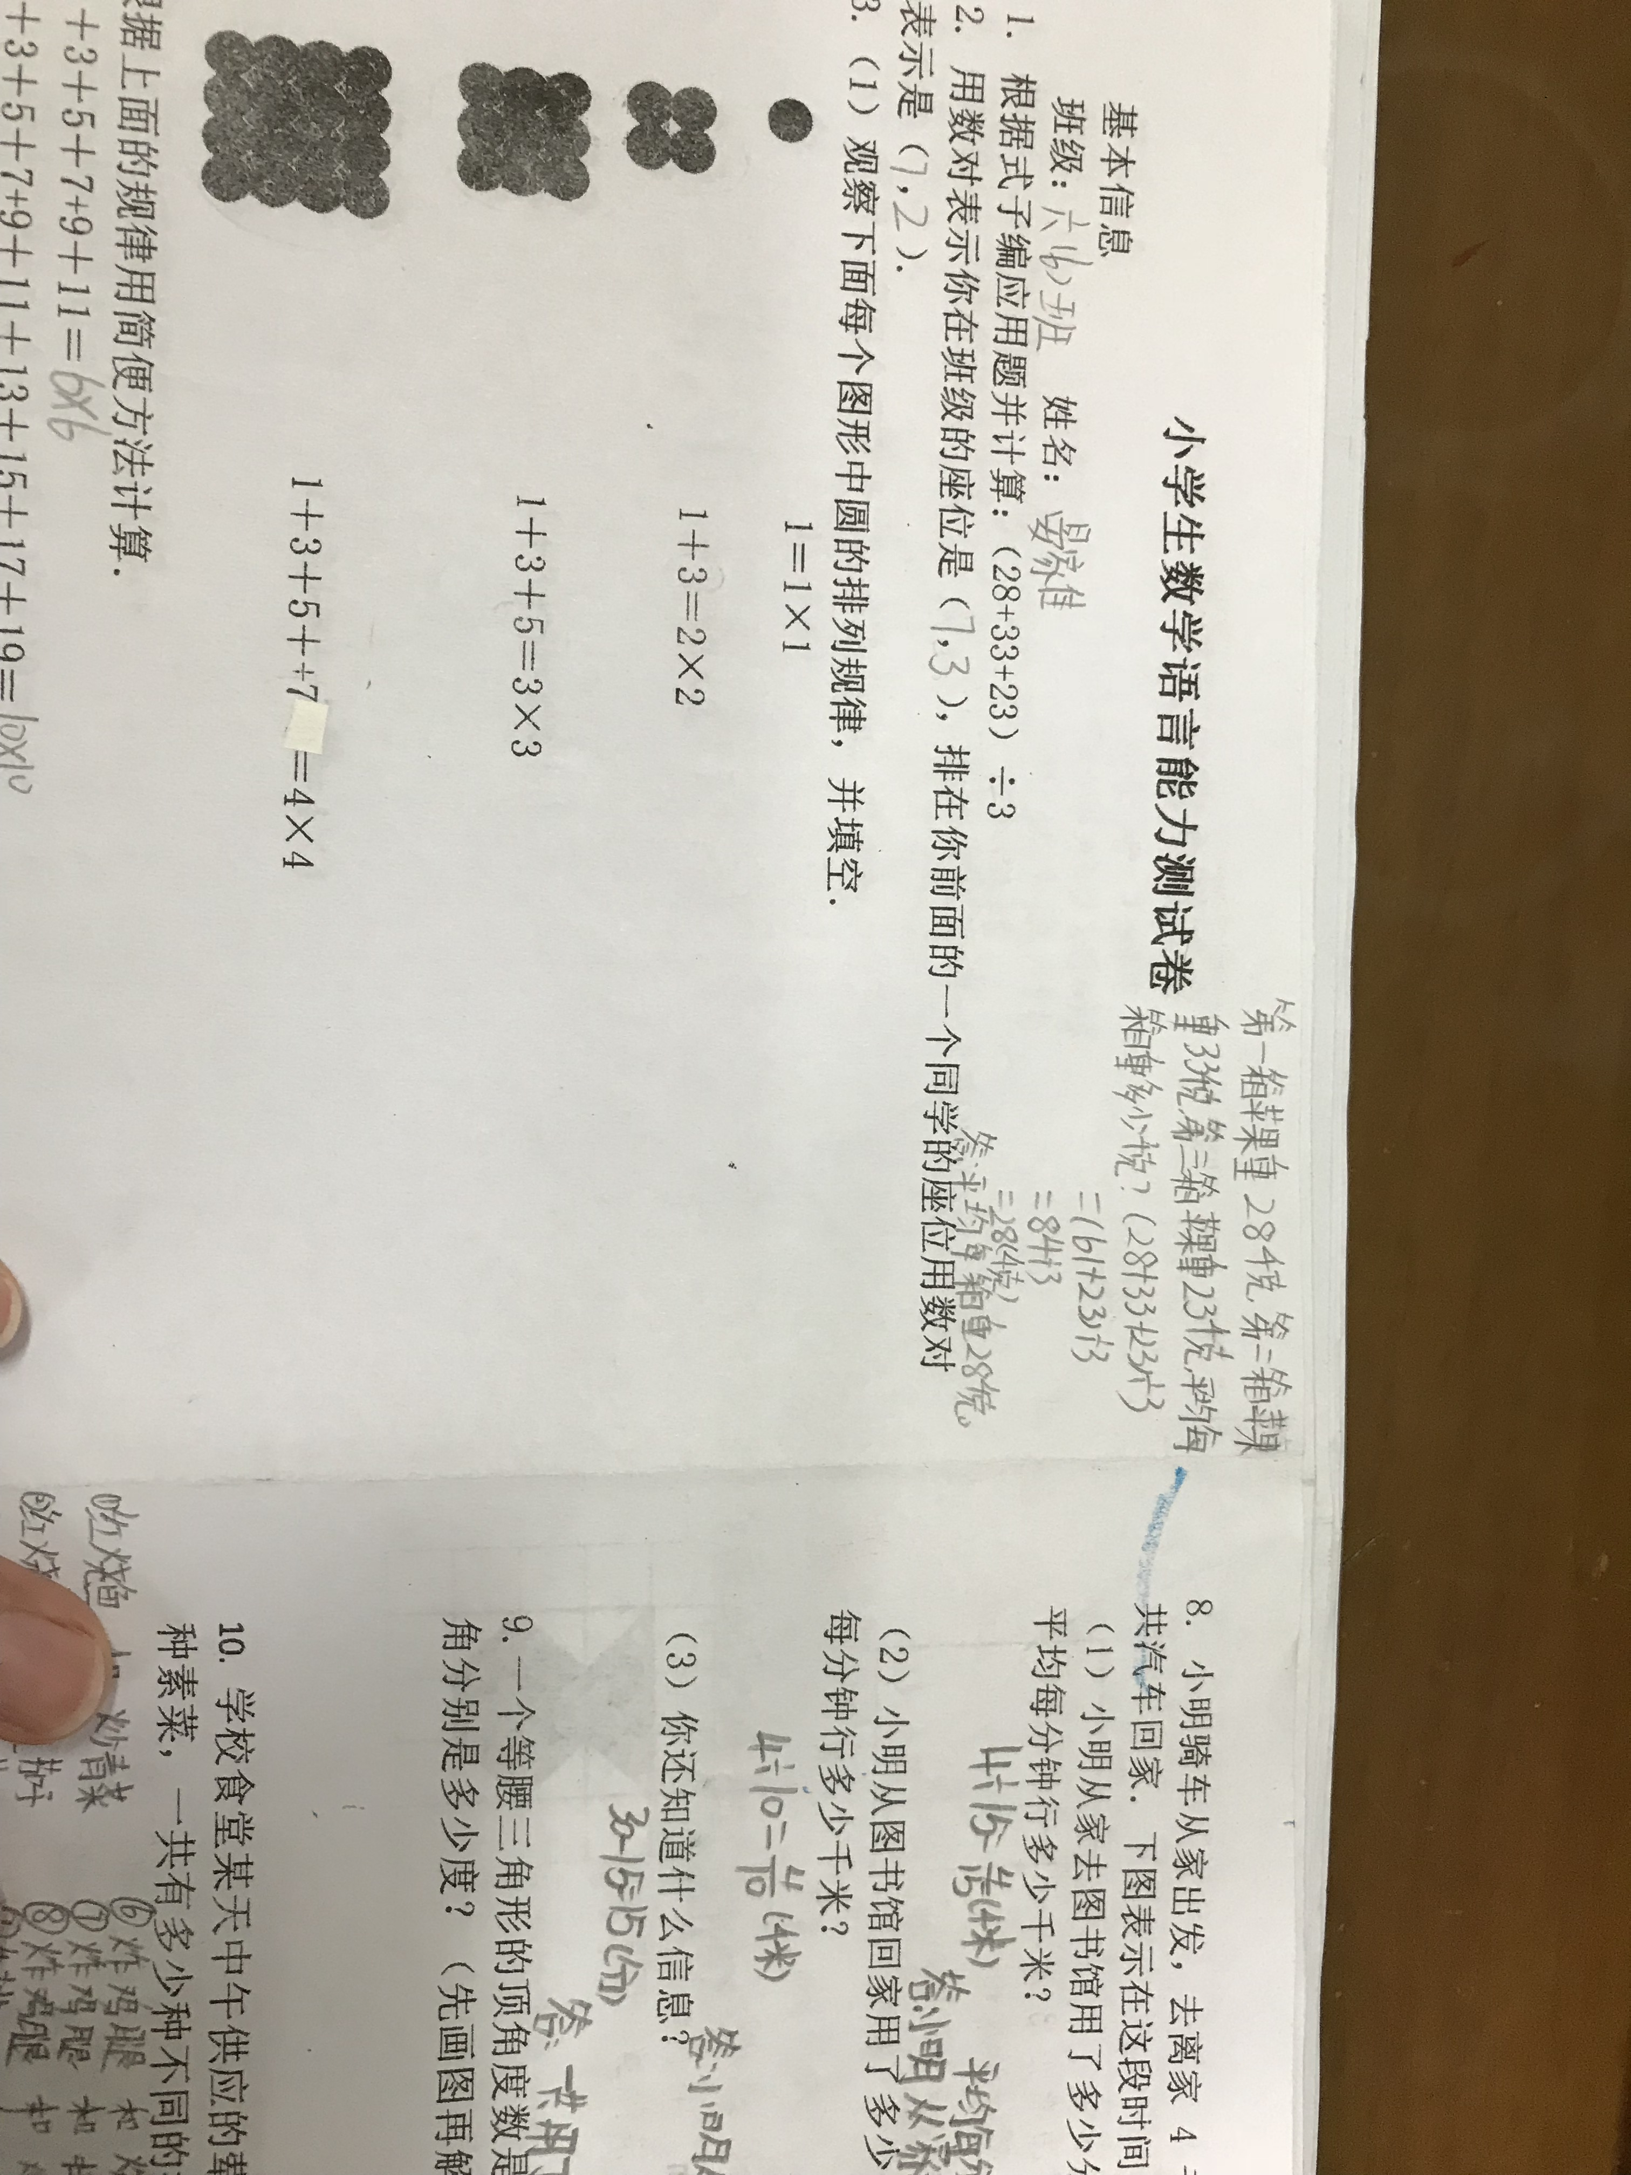
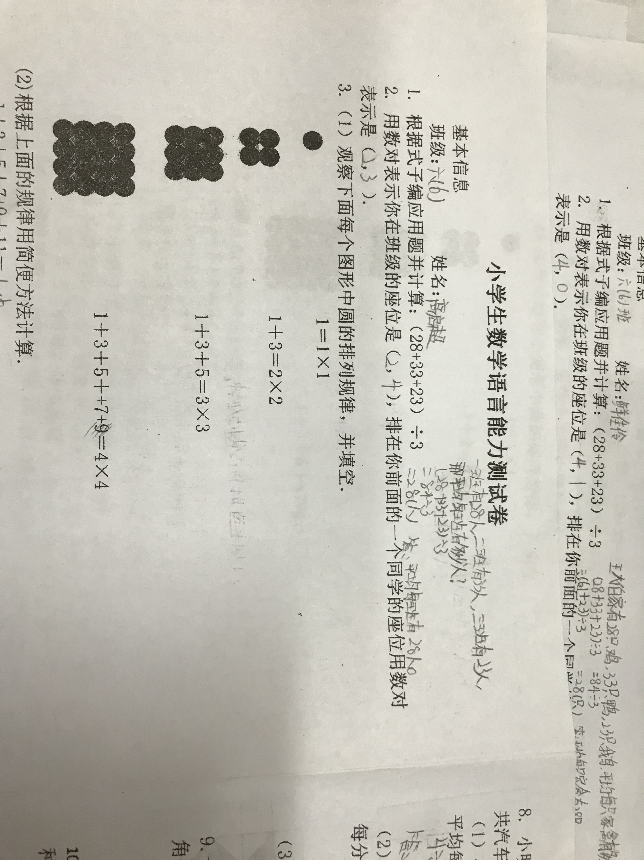
可是相比于将数的运算用文字语言描述出来，将图形语言用文字语言描述出来，学生存在更大的障碍．如第14题，正确率非常低。可能的原因有：一是因为数的运算平时练习多，经常会遇到这样的练习题，生活中对数的运算接触的也较多，情境多，容易想到。二是因为图形语言一般是小学生认为最直观形象、容易记忆的，将文字语言或符号语言转换为图形语言较为擅长，可反过来将图形语言转换为文字语言，就困难重重了，很多小学生都感觉这个图形无法用合适的文字语言将其描述出来，有的小学生表达很详细，但对于图形的位置等情况也没有能描述出来。
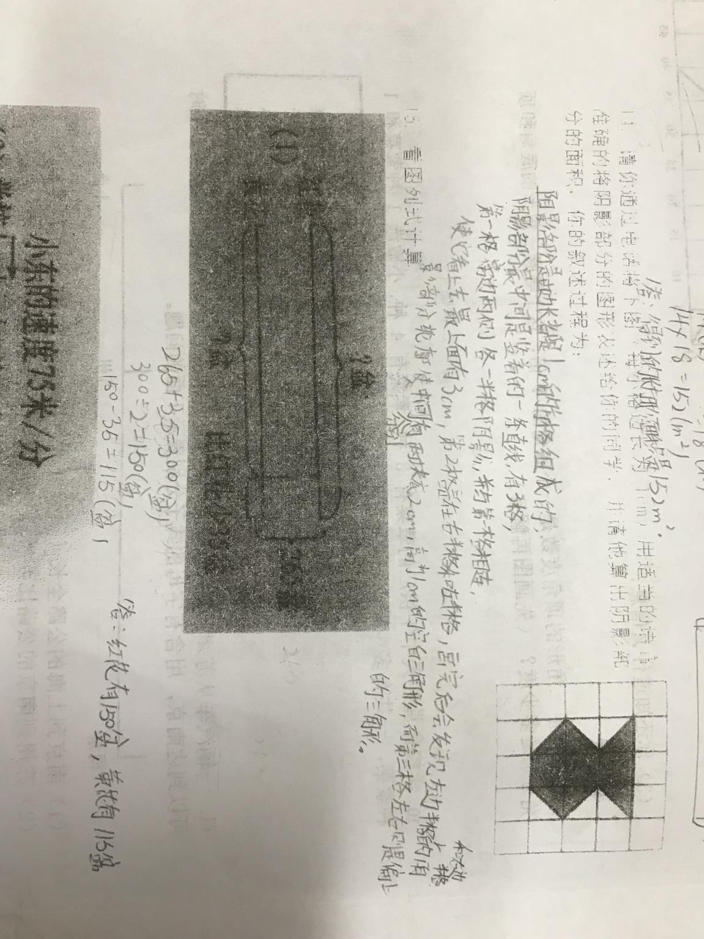
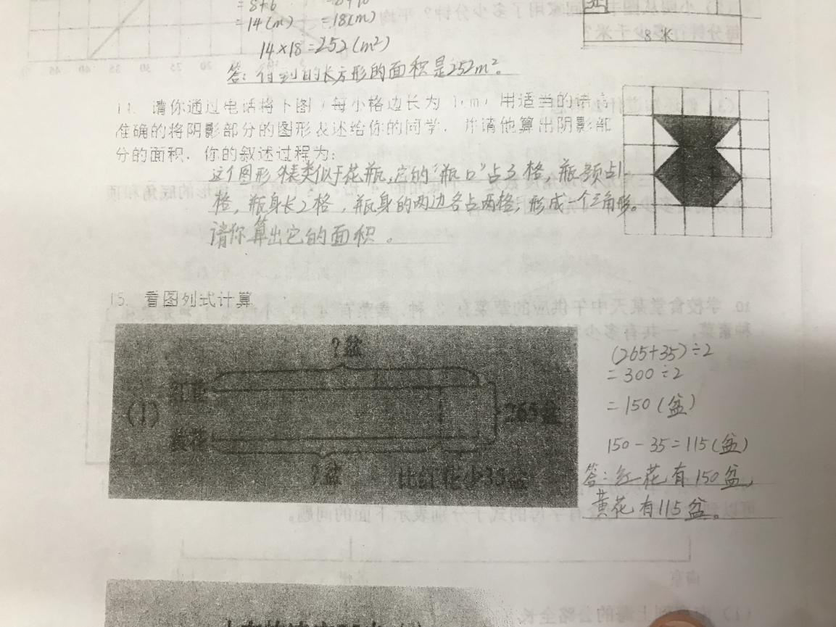
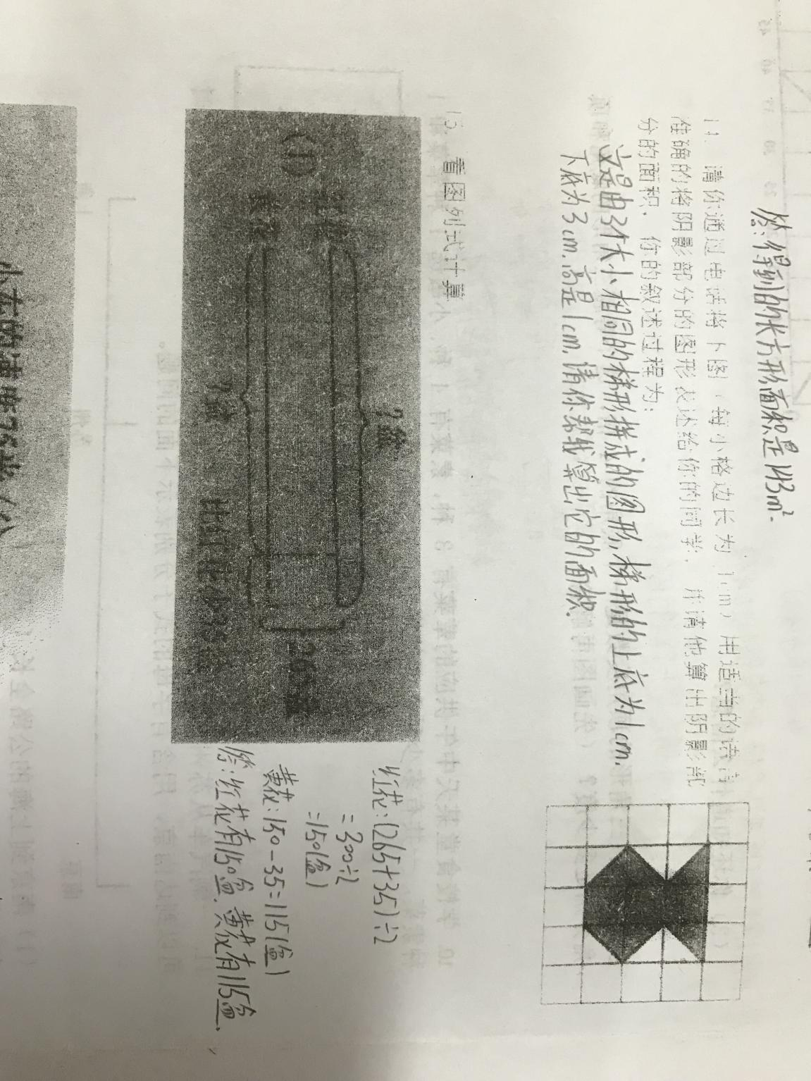
其实，如果能回顾学过的数学知识，展开联想，也是能找到描述图形语言的方法的。比如可以用四年级所学的数对表示方法，将题目中的方格图按纵向为列，横向为行的方式标上数字，然后按照数对的表示方法将阴影部分的顶点依次描述出来，这样就能清晰、准确地将图形语言转换为文字语言了。
- 将数学文字语言或符号语言转换为图形语言时出现障碍。
有的小学生因为看不懂文字语言叙述的题目，不能把文字语言所表达的意思用图形正确地表达出来；有的小学生能看懂由文字语言叙述的题目，但是不能把文字语言所表达的数量关系用图形正确地表达出来。例如测试题第9题和第13题。第9题：“一个等腰三角形的顶角度数是一个底角的 4 倍，这个等腰三角形的底角和顶角分别是多少度？（根据数量关系先画图再解答）”从测试结果来看，学生虽然读懂了文字语言的信息，但在转换成图形语言时，处理粗糙，感觉差不多就行了，并没有合理、规范、准确的要求。比如：只画了一个三角形，那么这部分学生并没有真正反应出题目中的数量关系。
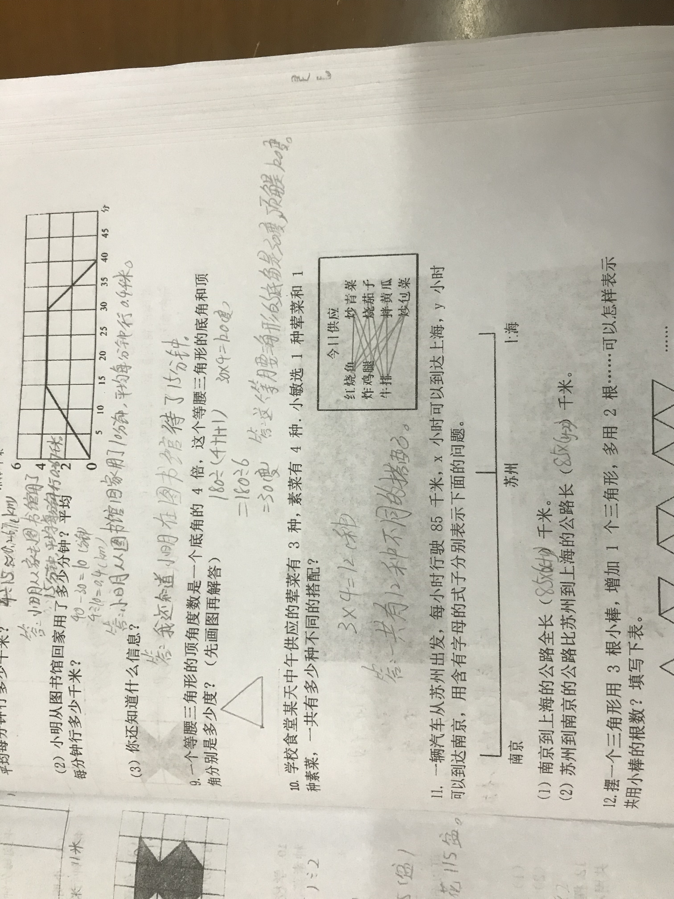
还有些学生画出了线段图，但是反映出来的数学信息不够准确。
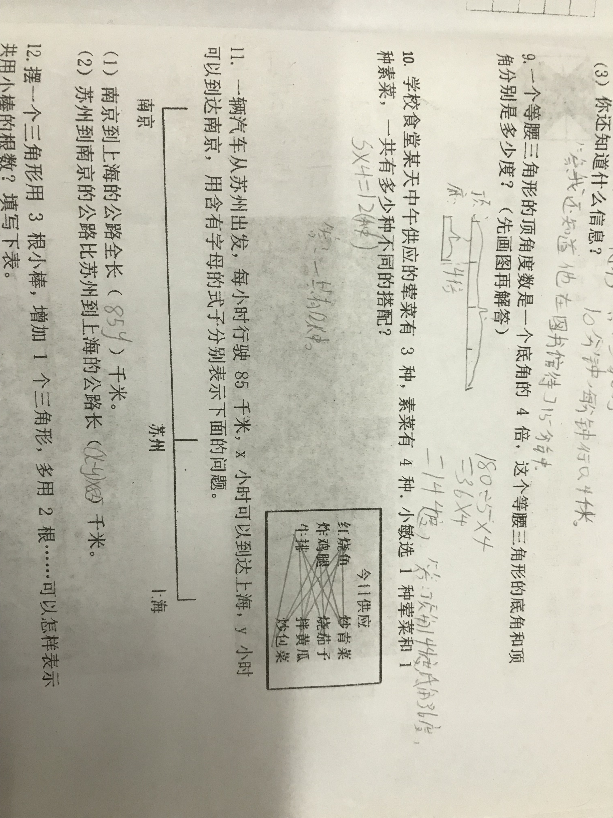
只有少数学生能准确转换成图形语言并描述清晰。
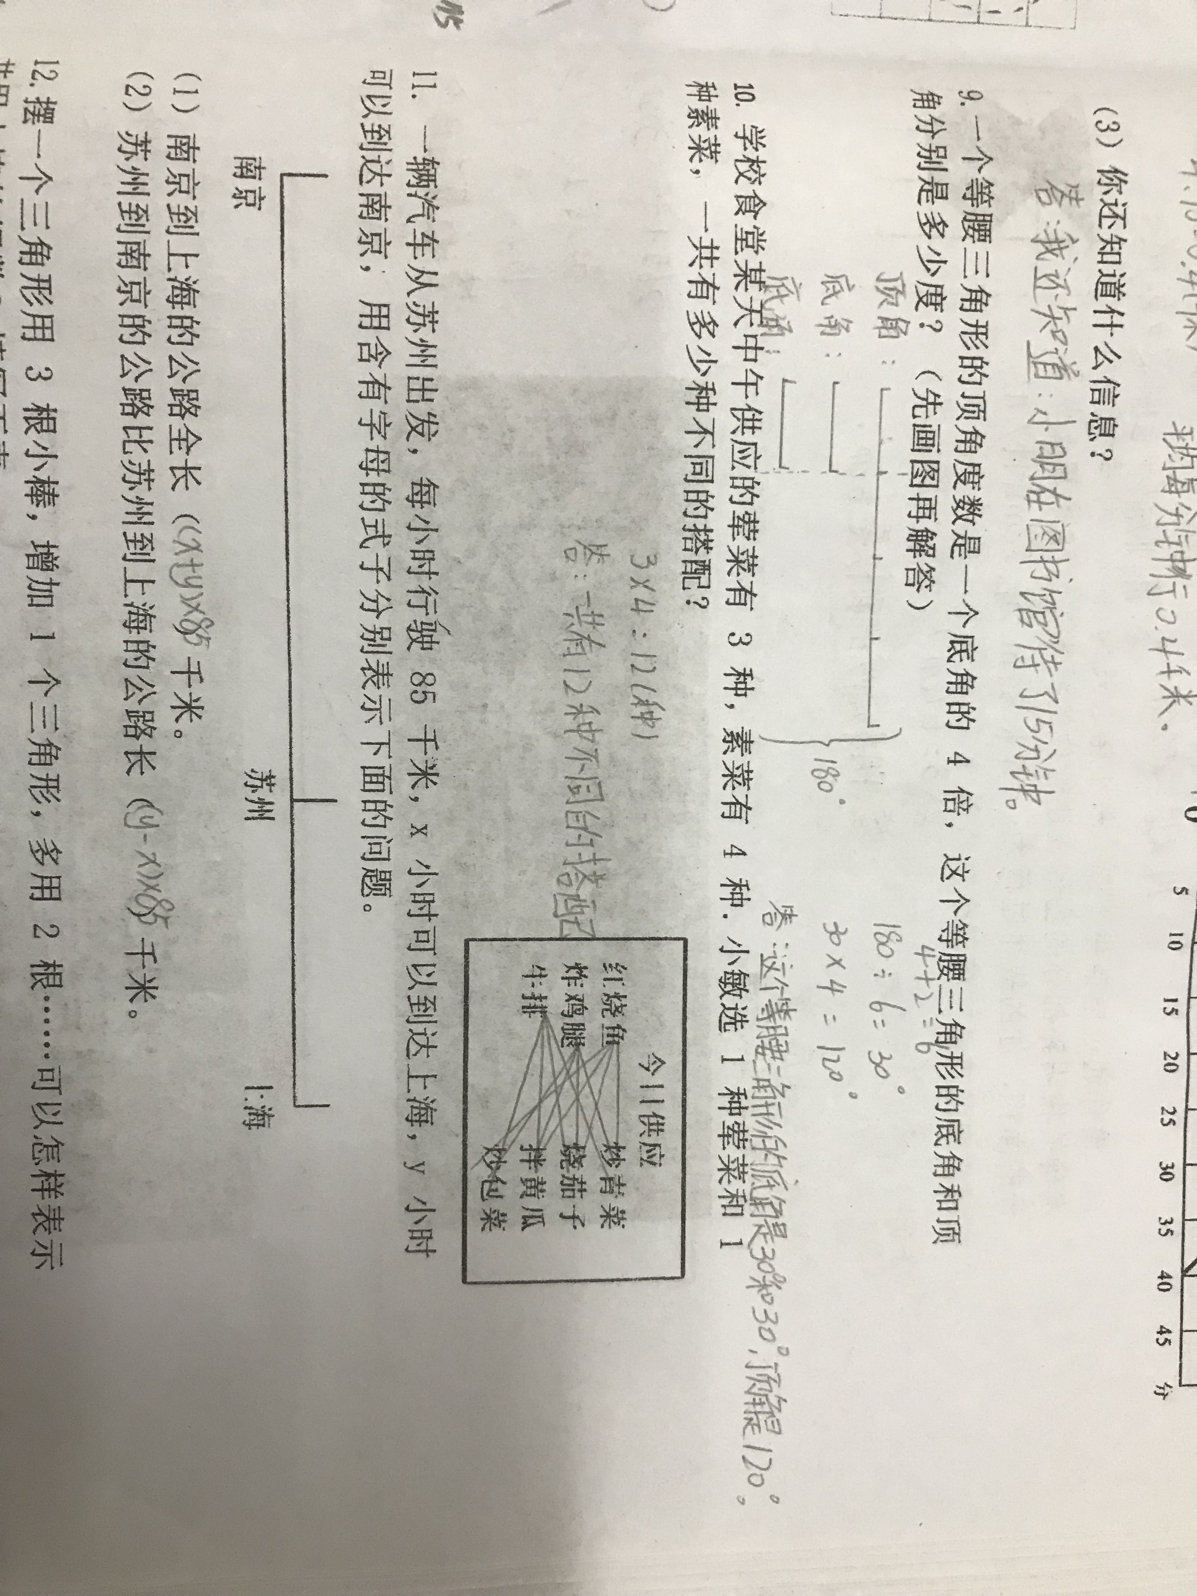

再比如第14题：“一个正方形，边长 8 米，把它的一组对边增加 3 米，另一组对边增加5米，得到的长方形面积是多少平方米？（先画图再解答）”从测试结果来看，多数小学生的图没有画对，影响了问题的解答。画图中出现的主要错误是由于没理解“一组对边增加 3 米，另一组对边增加 5 米”这句话的意思，因此，有小学生在画图的时候“一组对边增加 3米”都画对了，但是“另一组对边增加 5 米”出现了错误。
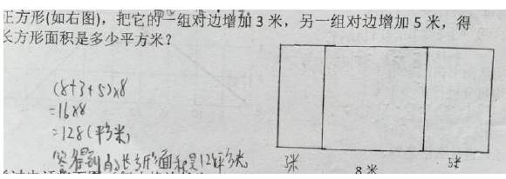
3、将数学文字语言或图形语言转换为符号语言时出现障碍。
例如测试题第11、12题。第11题学生基本上都能分析清楚题目中的数量关系“路程=速度×时间”，能用含有字母的式子进行正确解答。而第12题，需要学生先观察数据的变化情况，然后用符号语言概括这个规律，当三角形的个数是 n 的时候，共需要小棒（ ）根，这对于小学生来说是从具体的数到用字母表示数的一个过程，因此，在用符号语言表示的时候，学生很难抽象这个变化规律并用符号语言进行正确描述。可见，符号语言的抽象性，是学生在数学语言转换过程中的主要障碍。
- 小学生对数学语言的表达方面存在着障碍
通过与小学生的访谈，发现有部分小学生题目是做对了，可是在用数学语言解释自己的思考过程的时候，表达没有层次，说不清楚自己的思考过程，也不能合理解释自己为什么这样解答。另一方面，有的小学生在测试卷上是空白的题目，当被问及解决问题的过程中遇到了什么困难，却并不能说清楚自己到底是哪里卡壳了，只是很含糊地回答“不理解”、“不懂”“不会”，而无法具体说明。
根据以上对测试卷的分析，可以看到我校小学生的数学语言能力总体来说是比较弱的，主要表现在数学语言的理解、转换、交流三个方面。

